第二次上机作业

1. 制作三列固定宽度居中型布局，如下图所示。（p132第2题）

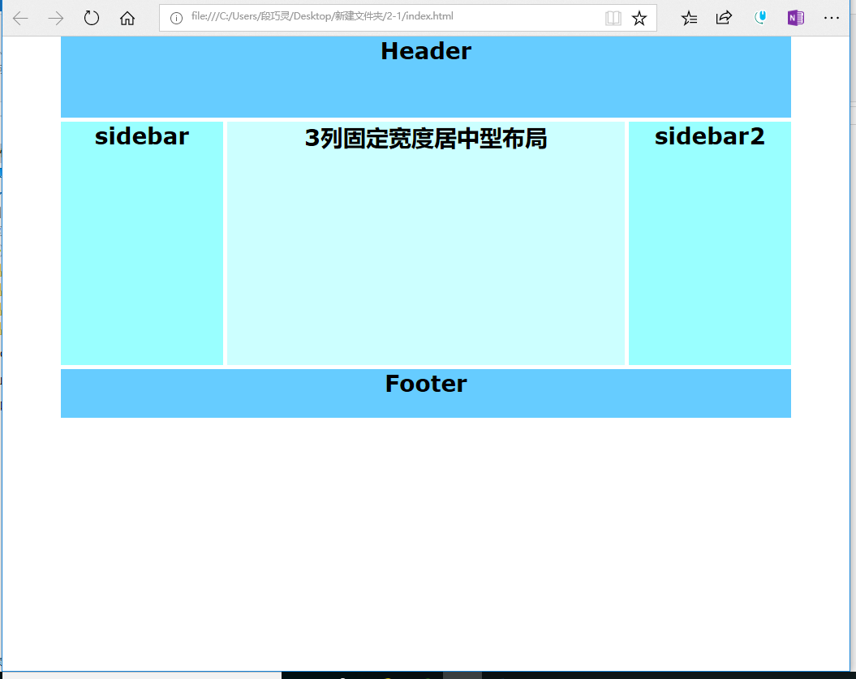

1. 使用div+css布局技术制作家居商城首页产品特色的局部页面。（p132第4题）

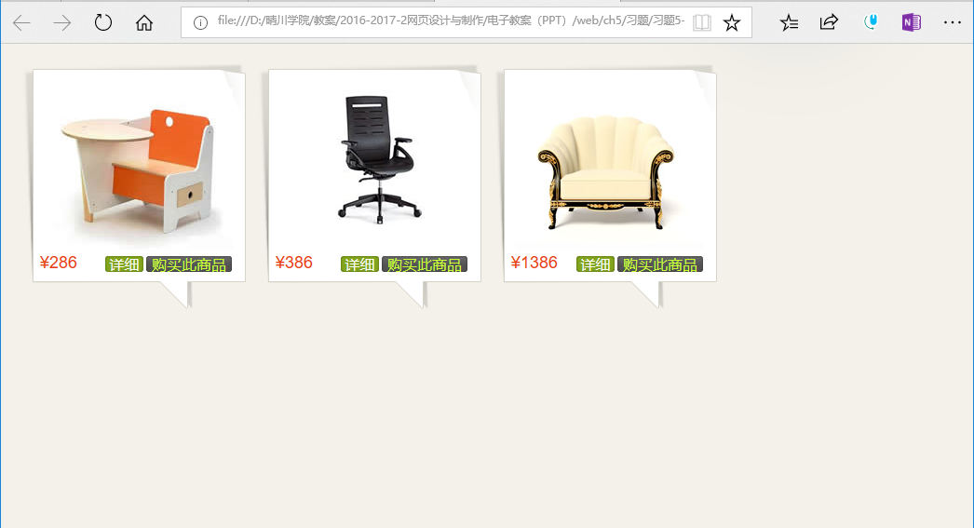

1. 使用div+css布局技术制作家居商城产品明细局部页面。（p128）

